|  |  |  |  |  |  |  |  |  |  |  |
| --- | --- | --- | --- | --- | --- | --- | --- | --- | --- | --- |
| 星期  節次 | 星期一 | | 星期二 | | 星期三 | | 星期四 | | 星期五 | |
| 第一節 | | 英文 | | 數學 | | 數學 | | 國語 | | 自然 | |
| 第二節 | | 社會 | | 表演 | | 音樂 | | 數學 | | 自然 | |
| 第三節 | | 數學 | | 綜合 | | 綜合 | | 社會 | | 國語 | |
| 第四節 | | 國語 | | 數學 | | 綜合 | | 社會 | | 英文 | |
| 第五節 | | 台語 | | 國語 | | 放學 | | 國語 | | 數學 | |
| 第六節 | | 自然 | | 閱讀 | | 放學 | | 電腦 | | 健康 | |
| 第七節 | | 自然 | | 體育 | | 放學 | | 體育 | | 美術 | |
| 服裝 | | 制服 | | 體育服 | | 便服 | | 體育服 | | 制服 | |

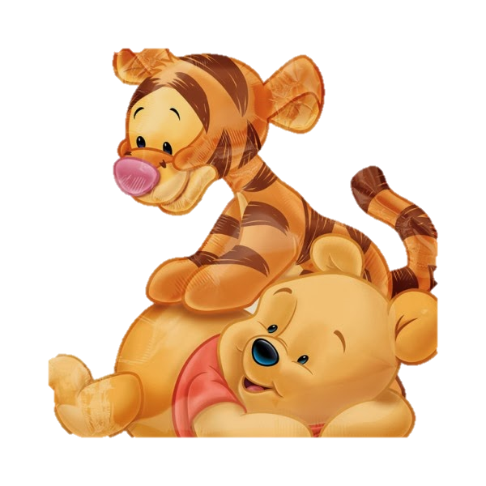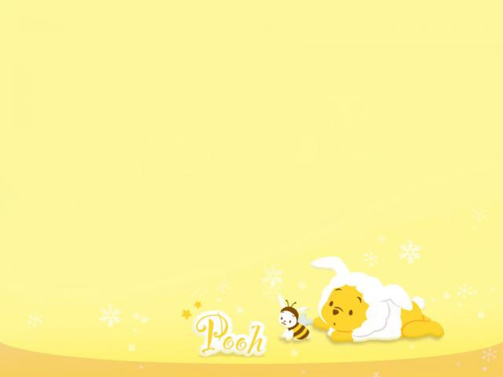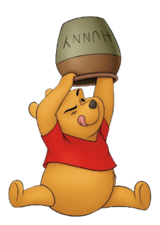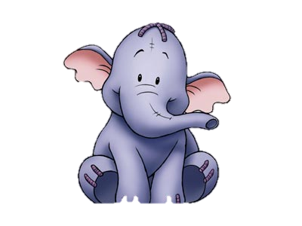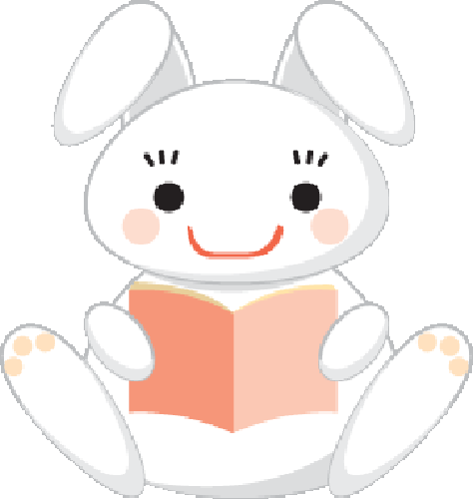

**宛真的功課表**